발표 스크립트

여러분은 재활용에 대해 얼마나 알고 계신가요?

(재활용 OX 퀴즈 문제 몇 개 발췌하는 것도 괜찮을 듯)

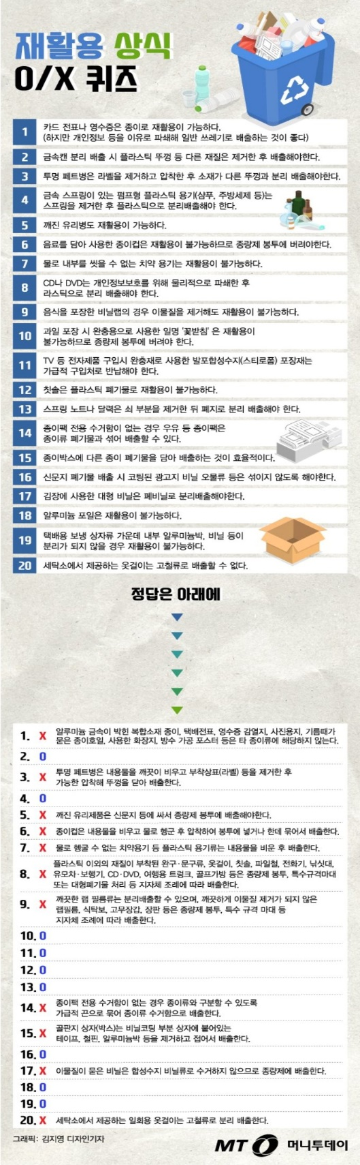

분리수거는 일상생활과 밀접하게 맞닿아 있지만 정확하고 올바른 방법으로 쓰레기를 분류하여 버리기는 생각보다 어려운 일입니다.

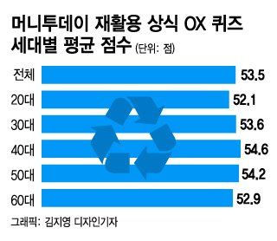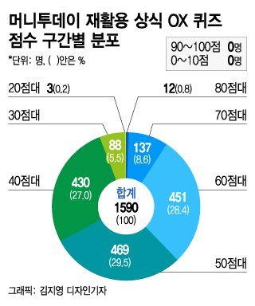

이 그래프들에서 볼 수 있듯이 재활용 상식 퀴즈의 평균 점수는 50점대이며, 1590명 중 만점자가 한 명도 나오지 않았다는 걸 보면 어느 한 세대만의 문제가 아니라는 점을 알 수 있습니다.

그렇다면 이렇게 애매하고 자세하게 알고 있기 어려운 분리수거를 왜 해야 할까요?

신재생 에너지 중에는 폐기물 에너지라는 분류가 있습니다. 이는 우리 가정에서 나오는 각종 폐기물 중에서 에너지 함량이 높은 가연성 폐기물을 각종 변환 과정을 거쳐 여러 형태의 연료로 생산하는 것을 일컫는 말입니다. 폐기물을 에너지로 사용하기 위해서는 가스로 만들거나 태우거나, 열분해 등의 변환 과정을 거쳐야 하며 그 종류도 다양합니다.

그리고 이 그래프에 나오는 것처럼 신재생 에너지 중 폐기물 에너지가 차지하는 비중은 적지 않습니다.

(아래의 가장 위까지 솟아있는 황토색 영역이 신재생에너지 생산량임)

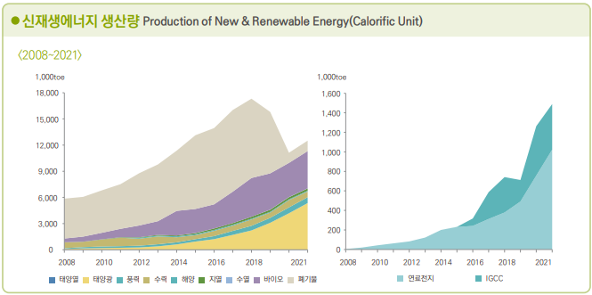

그렇다면 폐기물 에너지와 분리수거에 무슨 연관이 있을까요?

통상적으로 폐기물 재활용은 '수거-선별-재활용'의 세 단계 과정을 거칩니다. 이 중 선별의 과정에서 막상 폐기물을 살펴보면 분리배출이 제대로 되지 않은 것이 다수고, 운송 도중에 쓰레기가 섞이며 재활용 비중이 높은 품목이 오염되기도 하는데요. 또한 일회용품 선별장 일손 부족으로 일일이 손으로 테이프 등 이물질을 제거할 수 없어 재활용이 가능한 플라스틱도 일반쓰레기로 버려지기도 합니다.

이러한 문제를 해결하기 위해 우리가 일상에서 실천할 수 있는 방법은 바로 올바른 분리 배출입니다.

하지만 아까 OX 퀴즈의 결과에서도 알 수 있듯이 무엇을 어떤 쓰레기로 분류해 버려야 하는지 개인이 판단하기는 어렵습니다. 그래서 이번 프로젝트에서 이런 서비스를 만들어 보았습니다.

이미지를 통한 쓰레기 유형 분류 서비스

홈페이지에 이미지를 업로드하면 이렇게 만든 모델이 이 이미지가 어떤 종류의 쓰레기인지를 알려줍니다.

기능 시연?

부족했던 점(완성된 이후에 추가 예정)

이상으로 발표를 마치겠습니다. 감사합니다.

예상 질문

-정확도에 대한 질문

-세부 분리수거에 대한 질문:기술적인 한계